墨玉县雅瓦乡“8·5”一般触电
事故调查报告

墨玉县雅瓦乡“8·5”一般触电事故调查组
目录
一、事故基本情况 2
（一）事故发生地有关项目情况 2
（二）事故发生单位基本情况 2
（三）事故发生车辆基本情况 4
（四）事故相关人员基本情况 4
（五）事故发生单位安全管理情况 6
（六）事故发生经过 8
（七）事故现场情况 9
（八）事故相关鉴定情况 10
（九）人员伤亡和直接经济损失情况 10
二、事故应急处置及评估情况 10
（一）事故信息接报及响应情况 11
（二）事故现场应急处置情况 11
（三）医疗救治和善后情况 12
（四）事故应急处置评估 12
三、事故原因分析 13
（一）直接原因分析 13
（二）间接原因分析 13
四、有关责任单位存在的主要问题 15
（一）事故单位 15
（二）地方党委政府 16
五、对有关责任人员和责任单位的处理建议 17
（一）不予以追究责任人员 17
（二）建议移送司法机关处理的人员 17
（三）对事故有关责任人员行政处罚建议 18
（四）对事故责任单位的责任认定及处理建议 18
六、事故整改和防范措施 20

墨玉县雅瓦乡“8·5”一般触电
事故调查报告

2024年8月5日凌晨2时50分许，墨玉县雅瓦乡红旗村发生一起触电事故，事故造成1人死亡。
事故发生后，墨玉县委、县政府高度重视，按照《生产安全事故报告和调查处理条例》（国务院令第493号）、《新疆维吾尔自治区生产安全事故报告和调查处理实施办法》（自治区人民政府令196号）的要求，经县人民政府主要领导批示，成立由政府副县长担任调查组组长、应急管理局党委书记任副组长，应急管理局、公安局、住建局、总工会、人社局、雅瓦乡人民政府、现代农业园区，供电公司等单位为成员的事故调查组，邀请墨玉县人民检察院、墨玉县纪委监委全程参与监督，全面展开事故调查处理工作。
事故调查组按照“四不放过”和“科学严谨、依法依规、实事求是、注重实效”的原则,通过现场勘验、调查取证、调阅资料、人员问询等,查明事故经过、原因、人员伤亡情况和直接经济损失,认定事故性质以及事故单位和相关人员的责任，并针对事故暴露出的问题,总结分析事故主要教训,提出防范整改的措施建议。
经调查认定，墨玉县雅瓦乡“8·5”一般触电事故为一起安全生产责任事故。

一、事故基本情况

（一）事故发生地有关项目情况
项目名称：墨玉县雅瓦乡阿卜力孜·依米提，艾则孜·艾拜杜拉私人住宅建设项目，工程地点：墨玉县雅瓦乡红旗村，项目发包方：艾某、麦某和伊某等三人，项目规模及主要建设内容：依据长春建工勘测规划设计有限公司施工图设计艾某（施工图面积1171.5平方米）、麦某（施工图面积663.99平方米）和伊某（施工图面积259.89平方米）施工图共面积2095.38平方米，依据施工负责人加某笔录工程为包工包料（不包括铺瓷砖和地暖工程），项目费用：按每平方米一千元标准，该项目2024年7月20日开始施工。

（二）事故发生单位基本情况
1.新疆闪亮建筑工程有限公司，注册资本：伍佰万元整，类型：有限责任公司（自然人投资或控股），统一社会信用代码：91653222MA78A73A1D,成立日期：2019年03月26日，法定代表人：加帕尔·艾则孜，住所：新疆和田地区墨玉县雅瓦乡阿鲁阿依拉4组33号。经营范围：一般项目：工程管理服务；土石方工程；园林绿化工程施工；建筑材料销售；建筑装饰、水暖管道零件及其他建筑用金属制品制造；建筑装饰材料销售；塘瓷制品销售；建筑用钢筋产品销售；水泥制品制造；水泥制品销售；金属结构销售；建筑用金属配件销售；五金产品销售；门窗销售；建筑物清洁服务；建筑陶瓷制品销售；业务培训（不含教育培训、职业技能培训等需取得许可的培训）。（除依法须经批准的项目外，凭营业执照依法自主开展经营活动）。登记机关墨玉县市场监督管理局，登记时间2021年12月09日。
2.和田建通建材有限公司，注册资本：贰仟伍佰万整，类型：有限责任公司（自然人投资或控股），统一社会信用代码：91653222MA791NL93C,成立日期：2021年01月04日，法定代表人：米尔布拉·努尔麦麦提，住所：新疆和田地区墨玉县波斯坦库勒工业园区A区1号。经营范围：许可项目：道路货物运输（不含危险货物）。（依法须经批准的项目，经相关部门批准后方可开展经营活动，具体经营项目以相关部门批准文件或许可文件为准）一般项目：水泥制品制造；水泥制品销售；石棉水泥制品制造；石棉水泥制品销售；建筑材料销售；砼结构构件销售；砼结构构件制造；隔热和隔音材料制造；隔热和隔音材料销售；轻质建筑材料制造；轻质建筑材料销售；建筑砌块制造；建筑砌块销售；砖瓦销售；砖瓦制造；建筑用石加工；门窗制造加工；门窗销售；建筑装饰材料销售；石灰和石膏销售；楼梯制造；涂料销售（不含危险化学品）；橡胶制品销售；橡胶制品制造；海绵制品制造；海绵制品销售；合成材料销售；合成材料制造（不含危险化学品）；新型建筑材料制造（不含危险化学品）；煤炭及制品销售；建筑工程机械与设备租凭；机械设备租凭。（除依法须经批准的项目外，凭营业执照依法自主开展经营活动），登记时间2023年05月09日。

（三）事故发生车辆基本情况
涉事车辆为混泥土泵车,车牌号：新R36178，车辆类型：重型非载货专项作业，所有人：和田建通建材有限公司，住址：新疆和田地区墨玉县博斯坦库勒工业园区建材区A区1号，使用性质：非营运,产品型号:ZLJ5441THBBE，产品商标:中联牌,出厂编号:016346A1200083,制造日期:2020年7月,发动机型号：OM470LA5-54，最大布料半径：51 m，发动机最大功率/转速 ：315kw1600r/min ，车辆识别号 W1FNXXAC3L0441102，整车整备质量：43870kg ，最大允许总质量 44000kg，外廊尺寸（长*宽*高）：14010mm*2530mm*4000mm。

（四）事故相关人员基本情况
1.加某，男，维吾尔族，37岁，新疆闪亮建筑工程有限公司法定代表人。
2.艾某，男，维吾尔族，34岁，新疆闪亮建筑工程有限公司泥工项目组长。
3.麦某，男，维吾尔族，36岁，系新疆闪亮建筑工程有限公司从业人员，死亡人员。
4.米某，男，维吾尔族，34岁，和田建通建材有限公司负责人法定代表人，安全员。
5.麦某，男，维吾尔族，26岁，和田建通建材有限公司员工,泵车操作员。
6.麦某，男，维吾尔族，36岁，和田建通建材有限公司安全员。
7.麦某，男，维吾尔族，72岁，发包方。
8.伊某，男，维吾尔族，60岁，发包方。
9.艾某，男，维吾尔族，74岁，发包方。

（五）事故发生单位安全管理情况
1.新疆闪亮建筑工程有限公司法人加某，未制定全员安全生产责任制、标准化建设、安全生产规章制度和操作规程，员工安全生产教育培训不到位；缺乏安全生产应急预案及未开展应急演练；未设置安全生产管理机构，未建立隐患排查治理机制，未配备安全生产管理人员，安全生产投入不足，未按规定发放劳动防护用品，且未督促员工正确使用[]；未经过电力管理部门批准擅自施工，施工时未采取有效安全措施[]；在跨越电力设施作业过程中，未遵循要求保持最小安全距离[]，图1、图2所示。

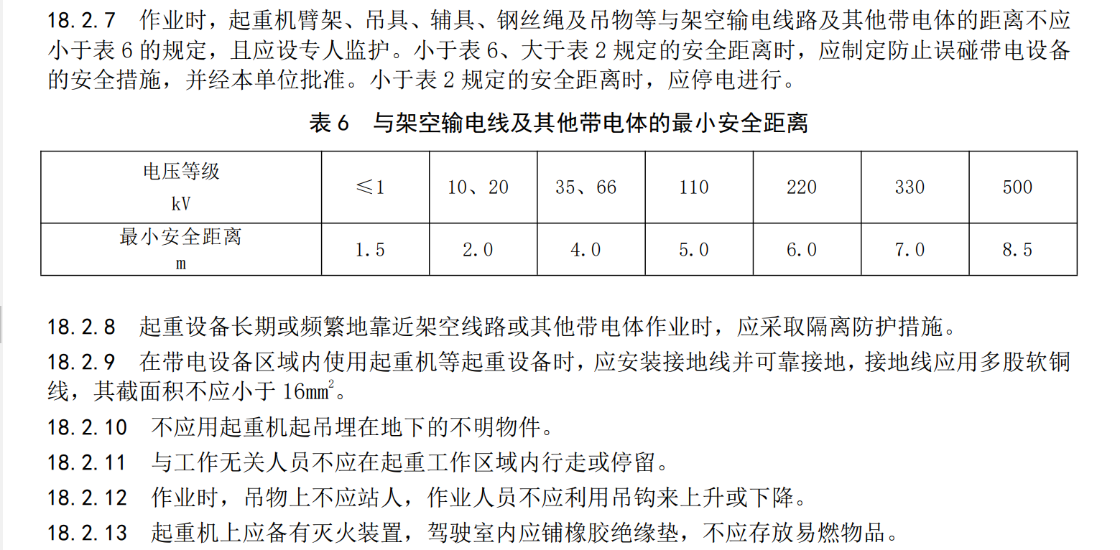（图1 与架空输电及其他带电体的最小安全距离表）

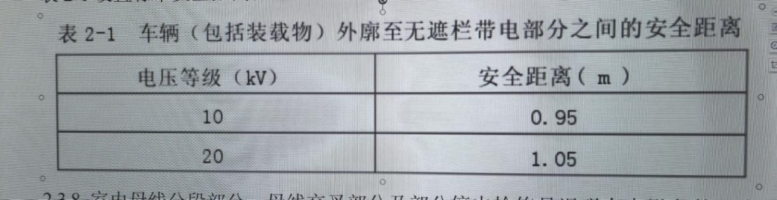

（图2 车辆外廓至无遮拦带电部分之间的安全距离表）

2.和田建通建材有限公司法人米某，未制定全员安全生产责任制、标准化建设、安全生产规章制度和操作规程，员工安全生产教育培训不到位；缺乏泵车安全生产应急预案及未开展应急演练；未设置安全生产管理机构，安全生产投入不足，未建立隐患排查治理机制；未制定混泥土泵送作业方案，未按要求向施工情况报告现场管理部门，没有督促操作人员与10千伏高压线保持安全距离[]。

（六）事故发生经过
2024年8月4日17时许，和田建通建材有限公司泵车司机阿某驾驶涉事混泥土泵车抵达雅瓦乡红旗村墨玉县雅瓦乡阿卜力孜·依米提，艾则孜·艾拜杜拉私人住宅建设项目现场，阿某选择停放位置后,麦某展开混泥土泵车，泵车泵臂跨过高压线上端。准备就绪后，操作员控制遥控器开始灌浆混泥土，约2个小时灌浆了少量混泥土。随后，在接下来的1个半小时左右，因无混泥土供应，所有人暂停作业休息。之后又灌浆混泥土，接着又因没有混泥土而休息了约2个小时。当再次有混泥土运来后灌浆混泥土，约凌晨2时50分许混凝土泵车前端最后一个导管出现火花，随即与死者距离向西1米左右位置的艾某大声喊叫“触电了”，加某立刻去关掉施工现场所有电源，紧接着火花还在，艾某又大声喊叫“泵车前端管子出口出现火花了”，泵车操作员随即停止操作，火花也随即停止，负责混凝土泵车前端导管的麦某疑似触电倒地。事故发生后项目负责人加某拨打急救电话，10分钟后雅瓦乡卫生院120救护车医护人员到现场后采取抢救措施，经抢救无效，确认麦某死亡。

（七）事故现场情况
经查，现场位于雅瓦乡巴扎路的中段靠南侧工地的变动现场（涉事的混凝土泵车已经离开），现场的南侧是一片平房商铺，紧靠事发地点的是某服装店、现场的北侧有一条与巴扎路交汇的柏油小路，小路的北侧是二层楼的商铺，紧靠事发地点的是某美发店，事发地点的东侧是一条南北走向的柏油主路，路的北侧与乡政府相连，路的南侧是连接墨玉县的主路，西侧是雅瓦乡巴扎的居民平房，由现场东侧的柏油路开始勘验，柏油路路宽12米，路两侧是路沿石围成的绿化带，绿化带宽1.64米，绿化带中间种植着树木，由简易的蓝色彩钢板工地护栏门进入现场，现场是施工工地现场，现场的西南角、东北角紧靠工地的外围有土堆，现场是正在施工的现场，可见现场在较为规则的距离上有钢筋捆扎竖立的框架基础，施工区域南北长66.25米，东西宽32.1米，施工区域的南北两侧是商铺，西侧是居民住宅，根据现场目击人叙述，事发地点在施工区域的西南角一侧，事发中心距南墙16.9米，距西墙7.43米有一钢筋捆扎竖立的框架基础，框架的四周是模板夹固定加持，事发的中心点在紧靠水泥框架的东北一侧，新建的房间地基形成框架基础在地基的西南角，地面是凹凸不平的水泥地面（依据墨玉县公安局现场勘验情况）。

（八）事故相关鉴定情况
1.死亡证明。经墨玉县公安局调查后，墨玉县公安局物证鉴定室出具居民死亡证明，死亡原因电击死亡（依据墨玉县公安局物证鉴定室居民死亡证明（墨）公（死）字〔2024〕088号）。
2.尸表检验。经墨玉县公安局刑事科学技术室尸表检验后，出具《20240805墨玉县雅瓦乡塘开希村麦某尸表检验情况》，死亡原因为尸体胸部上端、左侧食指、左侧中指及左侧无名指内测、左侧足底可见电流灼烧痕迹。

（九）人员伤亡和直接经济损失情况
该起事故造成1人死亡，死者麦某，男，36岁，系自建房施工地从业人员。
依据施工负责人加某提供的协议书，新疆闪亮建筑工程有限公司法人加某与亡者家属协商赔偿70万元整（柒拾万元整），截至目前已支付30万元（叁拾万元整）。

二、事故应急处置及评估情况

（一）事故信息接报及响应情况
经查，2024年8月5日，事故发生后2时52分许，现场负责人加某立即拨打120急救电话，3时02分许加某通知巡逻人员，巡逻组接到通知后通过对讲机呼叫卫生院医护人员，救护车与3时02分许到达现场紧急抢救，雅瓦乡人民政府领导接到情况之后，与3时15分许到达现场。

（二）事故现场应急处置情况
事故发生后艾某，阿某，合某等三个人将伤者麦某搬到空地，艾某按压伤者心脏七八下，阿某，合某按伤者的手和脚，因死者身上都是水泥托某对其身上洒水。泵车操作员麦某没有参与事故救援，在前面位置未动。听到救护车声音之后艾某，阿某，合某，托某等四个人使用发包方其中之一的伊某儿子阿某拿过来的毯子将麦某搬到大路上。

（三）医疗救治和善后情况

1.救治情况
2024年8月5日凌晨3时02分救护车到达现场之后将麦某紧急抢救，经现场确认麦某已死亡。

2.善后情况
事故发生后，经相关单位协调，涉事单位与死者家属就善后事宜进行协商，善后问题正在妥善解决中。

（四）事故应急处置评估

事故发生后，现场负责人加某在2时52分许立即拨打120急救电话，体现了紧急情况的快速反应;艾某，阿某，合某等三人将麦某搬到空地，并采取了一定的急救措施，如按压心脏等，虽然不够专业，但体现了众人在紧急情况下的互助精神，再次听到救护车声音后，艾某，阿某，合某，托某等四人使用毯子将麦某搬到大路上，方便医护人员进行救治，反应出大家为救援付出的努力;事故发生后分管安全生产副县长，应急管理局主要领导，属地党委书记、乡长前往事故现场，开展事故基本情况调查工作。同时雅瓦乡人民政府工作人员开展家属安抚与善后处置工作。

三、事故原因分析

（一）直接原因分析

负责混凝土泵车前端导管施工人员麦某安全意识淡薄，缺乏必要的安全保障，在未规范佩戴安全防护用品的情况下作业，依据墨玉县公安局物证鉴定室居民死亡证明（墨）公（死）字〔2024〕088号，麦某符合触电死亡。

（二）间接原因分析
1.安全生产资金投入不足。新疆闪亮建筑工程有限公司法人加某未按照安全生产法有关要求，未对从业人员提供符合国家标准或者行业标准的劳动防护用品，并监督、教育从业人员按照使用规则佩戴、使用，安全生产资金投入严重不足[]。

2.安全生产管理不到位。一是新疆闪亮建筑工程有限公司负责人未按规定制定全员安全生产责任制、标准化建设、安全生产规章制度和操作规程，员工安全生产教育培训不到位；缺乏安全生产应急预案及未开展应急演练；未配备专职或兼职的安全生产管理人员，未建立隐患排查治理机制；二是和田建通建材有限公司未制定全员安全生产责任制、标准化建设、安全生产规章制度和操作规程，员工安全生产教育培训不到位；缺乏安全生产应急预案及未开展应急演练；未设置安全生产管理机构，安全生产投入不足，未建立隐患排查治理机制；未制定混泥土泵送作业方案，未按要求向施工情况报告现场管理部门，没有督促操作人员与10千伏高压线保持安全距离，导致泵车泵臂触碰到10千伏胡乡三线1025线路147号1支27号2支4号-5号杆间的高压导线，图3所示。

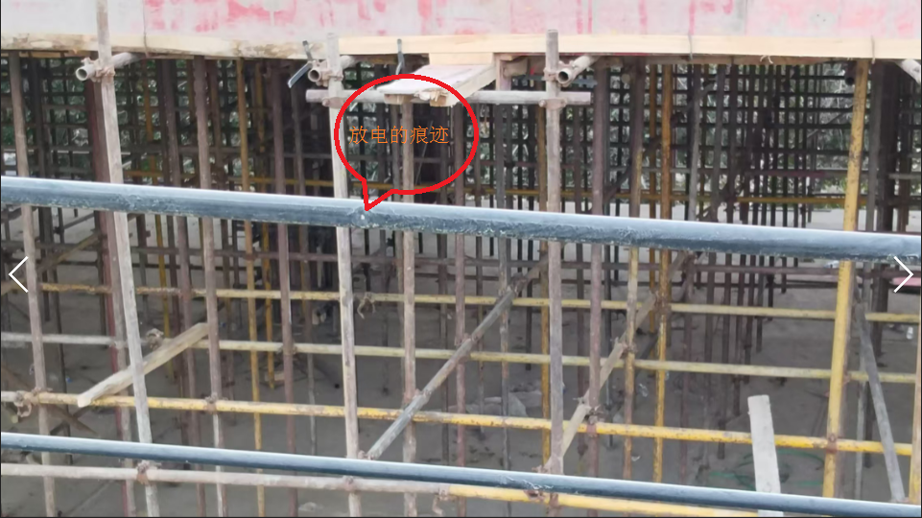
（图3 12月3日国网墨玉县供电公司在“关于墨玉县雅瓦乡8月5日触电的汇报材料”中提供的绝缘斗臂车近距离对10千伏胡乡三线1025线路147号1支27号2支4号-5号杆间的高压导线检查发现的放电痕迹）

四、有关责任单位存在的主要问题

（一）事故单位
1.经调查新疆闪亮建筑工程有限公司安全生产主体责任落实不到位。一是未制定全员安全生产责任制、标准化建设、安全生产规章制度和操作规程，员工安全生产教育培训不到位；二是缺乏安全生产应急预案及未开展应急演练；三是未设置安全生产管理机构，未建立隐患排查治理机制，未配备安全生产管理人员，安全生产投入不足，未按规定发放劳动防护用品，且未督促员工正确使用；四是未经过电力管理部门批准擅自施工，施工时未采取有效安全措施；五是在跨越电力设施作业过程中，未遵循要求保持最小安全距离。
2.经调查和田建通建材有限公司安全生产主体责任落实不到位。一是未制定全员安全生产责任制、标准化建设、安全生产规章制度和操作规程，员工安全生产教育培训不到位；二是缺乏安全生产应急预案及未开展应急演练；三是未设置安全生产管理机构，安全生产投入不足，未建立隐患排查治理机制；四是未制定混泥土泵送作业方案，没有按要求向施工情况报告现场管理部门，没有督促操作人员与10千伏高压线保持安全距离。

（二）地方党委政府

1.隐患排查不到位。雅瓦乡人民政府作为属地安全监督管理部门，未能有效履行职责，经调查组检查，施工现场未设置任何安全标识，现场工作人员未佩戴安全帽，反映出属地安全管理缺失等问题。
2.隐患整改督促不到位。雅瓦乡人民政府作为属地安全监督管理部门对隐患问题整改不到位未采取措施，雅瓦乡人民政府在8月3日对该施工项目检查时提出过21时之后不得继续进行施工工作等问题，并要求8月4日10时前整改完毕。然而，事故发生在8月5日凌晨2时50分，雅瓦乡人民政府在此过程中未能发挥安全监管作用，没有切实做好督促整改工作。

五、对有关责任人员和责任单位的处理建议

（一）不予以追究责任人员
麦某，新疆闪亮建筑工程有限公司从业人员，缺乏安全意识，未要求施工单位提供必要的安全防护用具和安全防护服装，对事故发生负有直接责任，鉴于在事故中死亡，建议不追究其责任。

（二）建议移送司法机关处理的人员
1.加某，群众，新疆闪亮建筑工程有限公司，未按要求履行安全生产管理职责。涉嫌违反《中华人民共和国安全生产法》第二十一条之规定。对事故发生负有管理责任，其行为涉嫌犯罪，根据《中华人民共和国安全生产法》第九十六条第三项[]、《建设工程安全生产管理条例》第六十六条第三项[]、《中华人民共和国刑法》第一百三十四条[]之规定，建议由司法机关追究其刑事责任。
2.麦某，群众，和田建通建材有限公司泵车操作员，在存在不安全因素情况未向现场安全生产管理人员报告或者停止操作。涉嫌违反《中华人民共和国安全生产法》第五十九条[]之规定，根据《中华人民共和国安全生产法》第一百零七条[]之规定，建议由司法机关追究其刑事责任。

（三）对事故有关责任人员行政处罚建议
1.加某，群众，新疆闪亮建筑工程有限公司法人未履行安全生产管理责任，是本次事故的主要管理责任人。涉嫌违反《中华人民共和国安全生产法》第二十一条之规定，根据《中华人民共和国安全生产法》第九十六条第二项、第九十五条第一项[]之规定建议由墨玉县应急管理局予以行政处罚。

2.米某，群众，和田建通建材有限公司负责人，未履行安全生产管理责任。涉嫌违反《中华人民共和国安全生产法》第二十一条之规定，根据《中华人民共和国安全生产法》第九十六条第二项、第九十五条第一项之规定建议由墨玉县应急管理局予以行政处罚。

（四）对事故责任单位的责任认定及处理建议
1.新疆闪亮建筑工程有限公司安全生产主体责任落实不到位。一是未按规定对从业人员进行安全生产教育和培训，未如实记录安全生产教育和培训情况[]；二是未有效监督、教育作业人员按照使用规则佩戴、使用劳动防护用品[]。涉嫌违反《中华人民共和国安全生产法》第二十八条第四款、第四十五条规定，依据《中华人民共和国安全生产法》第一百一十四条第一款第一项[]之规定，建议由县应急管理局对其予以行政处罚。
2.和田建通建材有限公司安全生产主体责任落实不到位，一是未制定全员安全生产责任制、标准化建设、安全生产规章制度和操作规程，员工安全生产教育培训不到位；二是缺乏安全生产应急预案及未开展应急演练；三是未设置安全生产管理机构，安全生产投入不到位，未建立隐患排查治理机制；四是未制定泵车操作方案，没有按要求向施工情况报告现场管理部门，没有督促操作人员与10千伏高压线保持安全距离。涉嫌违反《中华人民共和国安全生产法》第二十一条、第四十五条、建筑施工机械与设备混泥土泵和泵车安全使用规程（GB/839757-2021）7.1、10.3、10.9之条款，依据《中华人民共和国安全生产法》第一百一十四条第一款第一项之规定，建议由县应急管理局对其予以行政处罚。
3.雅瓦乡人民政府作为属地管理部门，在安全生产责任落实、问题隐患督促整改以及隐患排查等工作中存在不到位的情况，建议在全县安全生产大会上予以通报。

六、事故整改和防范措施
为了认真汲取事故教训，贯彻落实“安全第一，预防为主，综合治理”的方针，防止类似事故的发生，按照事故“四不放过”原则，提出以下防范和整改措施：
（一）提高思想认识。深入学习贯彻习近平总书记关于安全生产的重要指示批示和重要论述精神，牢固树立安全发展理念，把安全生产工作摆在突出位置，切实维护人民群众生命财产安全。各行业部门，各乡镇（街道）、园区要加强本行业、辖区内生产经营单位的自建房安全生产监督检查工作，有效防范生产安全事故发生。
（二）落实安全生产主体责任。新疆闪亮建筑工程有限公司和和田建通建材有限公司要落实主体责任，根据中华人民共和国安全生产法要求应建立健全并落实本单位全员安全生产责任制，加强安全生产标准化建设；组织制定并实施本单位安全生产规章制度和操作规程，实施本单位安全生产教育和培训计划，建立并落实安全风险分级管控和隐患排查治理双重预防工作机制，督促、检查本单位的安全生产工作，及时消除生产安全事故隐患，制定并实施本单位的生产安全事故应急救援预案；保证本单位安全生产投入的有效实施；及时、如实报告生产安全事故，加强本单位安全意识。
（三）行业部门加强日常监管。按照“管行业必须管安全”要求，墨玉县住房和城乡建设局对辖区内各类施工场所进行摸排，做到底数清、情况明，符合法律、法规条件，督促未办理相关手续，并加强日常安全监管。
（四）认真落实属地管理责任。雅瓦乡党委、政府要认真汲取该事故教训，举一反三，要结合此次事故暴露出的日常巡查工作存在的问题，加大对本辖区内所有施工企业，包括农民自建房的巡查力度，及时摸清本辖区内的安全隐患情况并建立台账，积极开展安全生产大检查，及时向住建部门报告辖区内违法施工情况，对发现的安全隐患要及时督促落实整改。

墨玉县雅瓦乡“8·5”一般触电事故调查组
2025年9月4日

[] 《中华人民共和国安全生产法》第二十一条 生产经营单位的主要负责人对本单位安全生产工作负有下列职责: （一）建立健全并落实本单位全员安全生产责任制，加强安全生产标准化建设；（二）组织制定并实施本单位安全生产规章制度和操作规程；（三）组织制定并实施本单位安全生产教育和培训计划；（四）保证本单位安全生产投入的有效实施；（五）组织建立并落实安全风险分级管控和隐患排查治理双重预防工作机制，督促、检查本单位的安全生产工作，及时消除生产安全事故隐患；（六）组织制定并实施本单位的生产安全事故应急救援预案。
[]《中华人民共和国电力法》（2018年修正）第七章 电力设施保护第五十四条规定：任何单位和个人需要在依法划定的电力设施保护区内进行可能危及电力设施安全的作业时，应当经电力管理部门批准并采取安全措施后，方可进行作业。
[] 国家电网有限公司电力安全工作规程配电部分18.2起重的相关条款规定：作业时，起重机臂架、吊具、辅具、钢丝绳及吊物等与架空输电线路及其他带电体的距离不应小于表 6 的规定，且应设专人监护。小于表 6、大于表 2 规定的安全距离时，应制定防止误碰带电设备的安全措施，并经本单位批准。小于表 2 规定的安全距离时，应停电进行。
[] 建筑施工机械与设备混泥土泵和泵车安全使用规程（GB/839757-2021）7.1 混泥土泵送作业应制定方案，并将所有可预见的风险考虑在内。方案应有具备有专业知识和经验的人员制定，对于相同条件下的重复性混泥土泵作业，该方案应在首次操作前制定，并定期检查，以确保安全；10.3 设备到达现场后，操作者应在进入安置位置前向现场管理部门报告；10.9 混泥土布料臂与架空电线电缆应保持安全距离。
[]《中华人民共和国安全生产法》第四十五条 生产经营单位必须为从业人员提供符合国家标准或者行业标准的劳动防护用品，并监督、教育从业人员按照使用规则佩戴、使用。
[] 《中华人民共和国安全生产法》第九十六条 生产经营单位的其他负责人和安全生产管理人员未履行本法规定的安全生产管理职责的，责令限期改正，处一万元以上三万元以下的罚款；导致发生生产安全事故的，暂停或者吊销其与安全生产有关的资格，并处上一年年收入百分之二十以上百分之五十以下的罚款；构成犯罪的，依照刑法有关规定追究刑事责任。
[]《建设工程安全生产管理条例》第六十六条 违反本条例的规定，施工单位的主要负责人、项目负责人未履行安全生产管理职责的，责令限期改正；逾期未改正的，责令施工单位停业整顿；造成重大安全事故、重大伤亡事故或者其他严重后果，构成犯罪的，依照刑法有关规定追究刑事责任。
[] 《中华人民共和国刑法》第一百三十四条 在生产、作业中违反有关安全管理的规定，因而发生重大伤亡事故或者造成其他严重后果的，处三年以下有期徒刑或者拘役;情节特别恶劣的，处三年以上七年以下有期徒刑。
[]《中华人民共和国安全生产法》第五十九条 从业人员发现事故隐患或者其他不安全因素，应当立即向现场安全生产管理人员或者本单位负责人报告；接到报告的人员应当及时予以处理。
[]《中华人民共和国安全生产法》第一百零七条 生产经营单位的从业人员不落实岗位安全责任，不服从管理，违反安全生产规章制度或者操作规程的，由生产经营单位给予批评教育，依照有关规章制度给予处分；构成犯罪的，依照刑法有关规定追究刑事责任。
[]《中华人民共和国安全生产法》第九十五条 生产经营单位的主要负责人未履行本法规定的安全生产管理职责，导致发生生产安全事故的，由应急管理部门依照下列规定处以罚款:（一）发生一般事故的，处上一年年收入百分之四十的罚款；
[] 《中华人民共和国安全生产法》第二十八条第四款 生产经营单位应当建立安全生产教育和培训档案，如实记录安全生产教育和培训的时间、内容、参加人员以及考核结果等情况。
[] 《中华人民共和国安全生产法》第四十五条 生产经营单位必须为从业人员提供符合国家标准或者行业标准的劳动防护用品，并监督、教育从业人员按照使用规则佩戴、使用。
[]《中华人民共和国安全生产法》第一百一十四条第一款 发生生产安全事故，对负有责任的生产经营单位除要求其依法承担相应的赔偿等责任外，由应急管理部门依照下列规定处以罚款:（一）发生一般事故的，处三十万元以上一百万元以下的罚款。

